淡江時報 第 1191 期
當月精選
當期期刊
淡江時報精選第3期
2024/10/08

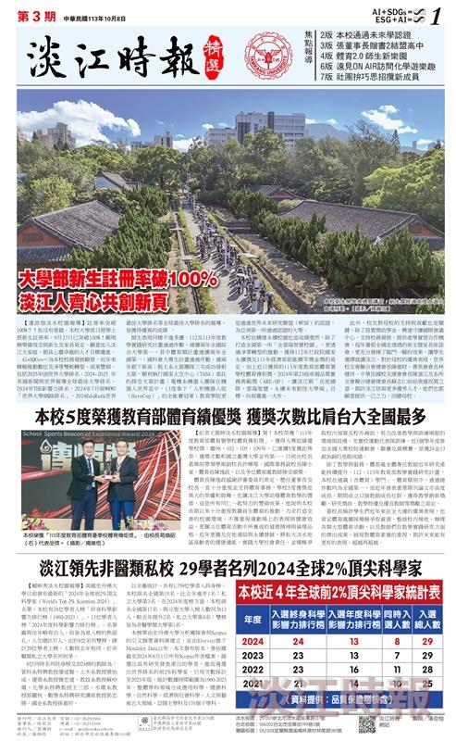
時報精選第3期一版

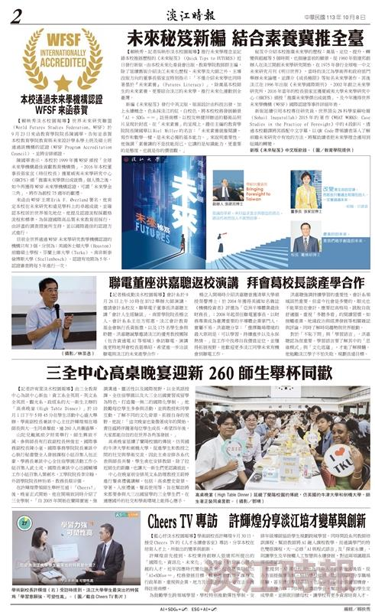
時報精選第3期二版

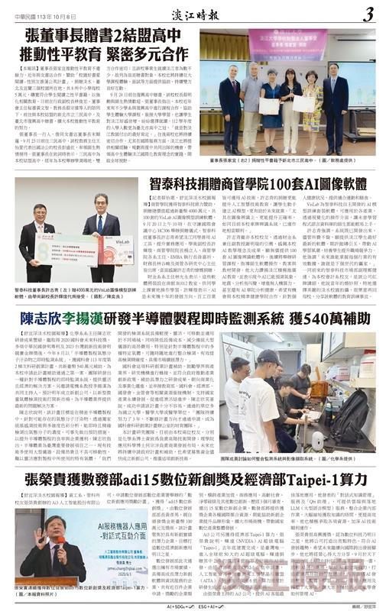
時報精選第3期三版

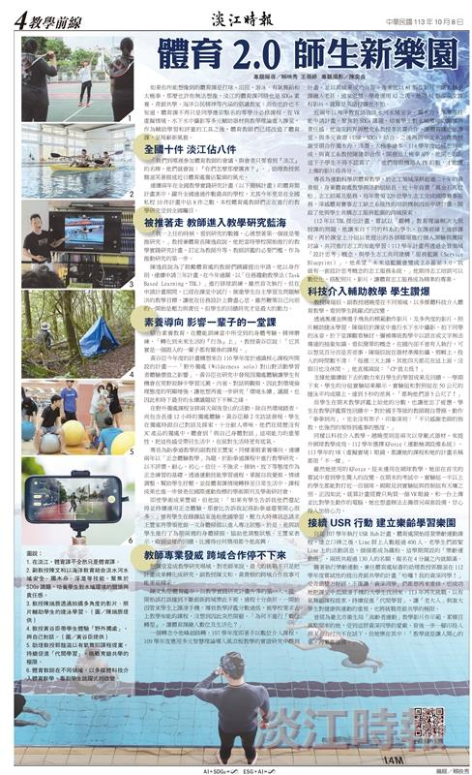
時報精選第3期四版

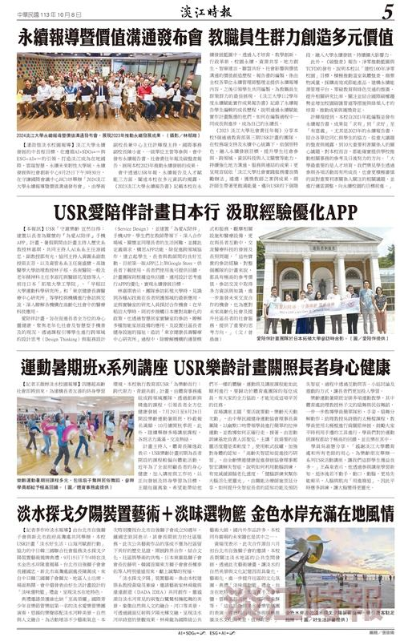
時報精選第3期五版


時報精選第3期六版

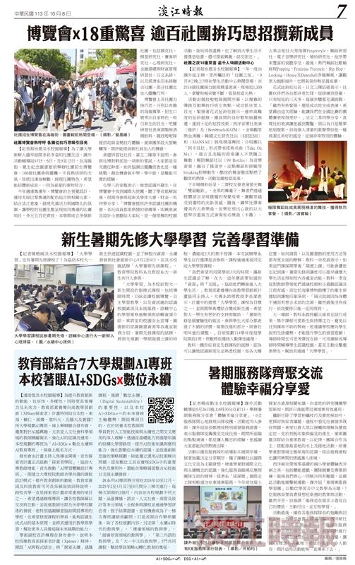
時報精選第3期七版

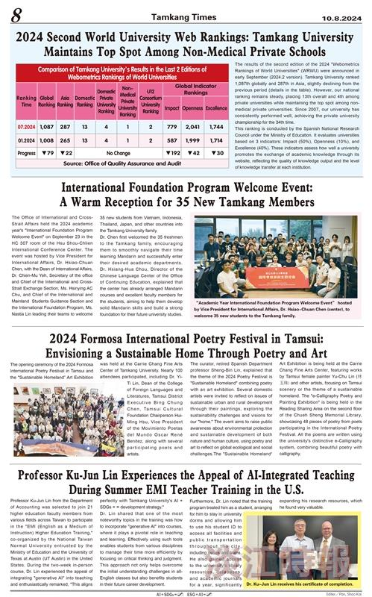
時報精選第3期八版

